28 квітня – Всесвітній день охорони праці

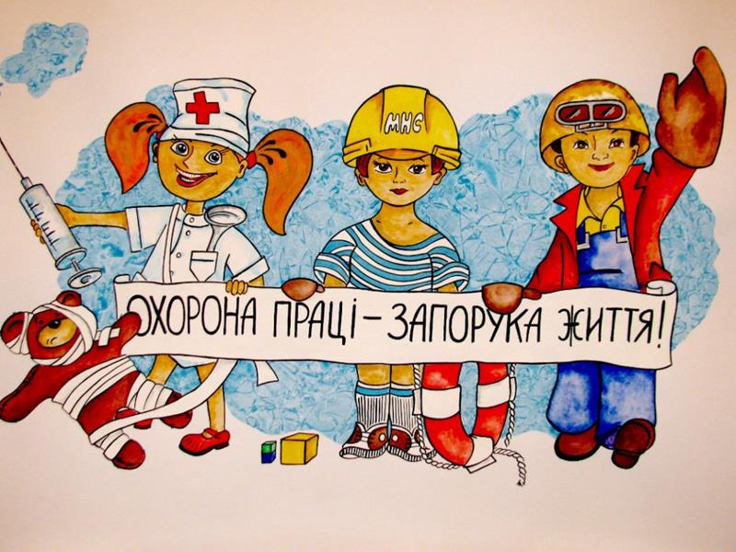

Відповідно до Указу Президента України від 18 серпня 2006 року №685/2006 «Про День охорони праці» щороку в Україні, 28 квітня, відзначають День охорони праці.

У 2018 році девіз Всесвітнього дня охорони праці «Захищене і здорове покоління» збігається із завданням й метою Всесвітнього дня боротьби з дитячою працею, який відзначають 12 червня.

Охорона праці неповнолітніх

Трудове законодавство України встановлює певні особливості правового регулювання праці неповнолітніх. Це обумовлено тим, що вони користуються додатковими пільгами у зв’язку з фізіологічними, психологічними та віковими особливостями.
Відповідно до ст. 187 Кодексу законів про працю (далі – КЗпП) неповнолітні, тобто особи, що не досягли вісімнадцяти років, у трудових правовідносинах прирівнюються у правах до повнолітніх, а в галузі охорони праці, робочого часу, відпусток та деяких інших умов праці користуються пільгами, встановленими законодавством України.
Згідно зі ст. 188 КЗпП не допускається прийняття на роботу осіб молодше шістнадцяти років.
За згодою одного із батьків або особи, що його замінює, можуть, як виняток, прийматись на роботу особи, які досягли п'ятнадцяти років.
Для підготовки молоді до продуктивної праці допускається прийняття на роботу учнів загальноосвітніх шкіл, професійно-технічних і середніх спеціальних навчальних закладів для виконання легкої роботи, що не завдає шкоди здоров'ю і не порушує процесу навчання, у вільний від навчання час по досягненні ними чотирнадцятирічного віку за згодою одного з батьків або особи, що його замінює.
На кожному підприємстві, в установі, організації має вестися спеціальний облік працівників, які не досягли вісімнадцяти років, із зазначенням дати їх народження.
Забороняється застосування праці осіб молодше вісімнадцяти років на важких роботах і на роботах з шкідливими або небезпечними умовами праці, а також на підземних роботах.
Забороняється також залучати осіб молодше вісімнадцяти років до підіймання і переміщення речей, маса яких перевищує встановлені для них граничні норми.
Перелік важких робіт і робіт із шкідливими і небезпечними умовами праці затверджено Наказом Міністерство охорони здоров'я України від 31.03.1994 року № 46, зареєстрованого в Міністерстві юстиції України 28 липня 1994 року за N 176/385 «Про затвердження Переліку важких робіт і робіт із шкідливими і небезпечними умовами праці, на яких забороняється застосування праці неповнолітніх».
Граничні норми важких речей визначені й затверджені Міністерством охорони здоров'я України від 22 березня 1996 pоку № 59.
Граничні норми діють на всій території України і поширюються на всі підприємства, установи, організації, учбові заклади, а також на юридичних та фізичних осіб, які використовують працю підлітків від 14 до 18 років.

- граничні норми підіймання та переміщення вантажів підлітками під час короткочасної та тривалої роботи
Календарний вік (років) | Граничні норми ваги вантажу (кг)
Календарний вік (років) | Короткочасна робота  (1-2 підняття та переміщення вантажу) протягом 1 год. робочого часу |  | Тривала робота  (більше ніж 2 підняття та переміщення) протягом 1 год. робочого часу
14 | 5 | 2,5 | - | -
15 | 12 | 6 | 8,4 | 4,2
16 | 14 | 7 | 11,2 | 5,6
17 | 16 | 8 | 12,6 | 6,3
Примітка: - календарний вік визначається як число повних років, що відраховуються від дати народження;
- у вагу вантажу включається вага тари і упаковки;
- докладене м'язове зусилля при утриманні або переміщенні вантажу з використанням засобів малої механізації не повинно перевищувати граничної норми ваги вантажу, його тривалість - не більше 3 хв., подальший відпочинок - не менше 2 хв.

- граничні норми сумарної ваги вантажу для підлітків у разрахунку на 1 годину. робочого часу
Календарний вік (років) | Сумарна вага вантажів (кг),  що підіймаються (переміщуються) при виконанні роботи  (сумарна вага вантажу дорівнює добутку ваги вантажу на кількість його підйомі переміщень)
Календарний вік (років) | з рівня робочої поверхні |  | з підлоги
 | юнаки | дівчата | юнаки | дівчата
14 | 10 | 5 | 7 | 3,5
15 | 48 | 12 | 24 | 6
16 | 160 | 40 | 80 | 20
17 | 272 | 72 | 130 | 32

Примітка: - рівнем робочої поверхні вважається робочий рівень стола, верстата, конвейєра і т.ін.;
- висота підіймання не повинна перевищувати 1 м;
- відстань переміщення вантажу вручну не повинна перевищувати 5 м.

Усі особи молодше вісімнадцяти років приймаються на роботу лише після попереднього медичного огляду і в подальшому, до досягнення 21 року, щороку підлягають обов'язковому медичному оглядові.
Забороняється залучати працівників молодше вісімнадцяти років до нічних, надурочних робіт і робіт у вихідні дні.
Законодавством чітко встановлено межі робочого часу неповнолітніх.
Для працівників віком від 16 до 18 років - 36 годин на тиждень, для осіб віком від 15 до 16 років (учнів віком від 14 до 15 років, які працюють в період канікул) - 24 години на тиждень.
Щорічні відпустки працівникам віком до вісімнадцяти років надаються у зручний для них час.
Щорічні відпустки працівникам віком до вісімнадцяти років повної тривалості у перший рік роботи надаються за їх заявою до настання шестимісячного терміну безперервної роботи на даному підприємстві, в установі, організації.
Заробітна плата працівникам молодше вісімнадцяти років при скороченій тривалості щоденної роботи виплачується в такому ж розмірі, як працівникам відповідних категорій при повній тривалості щоденної роботи.
Оплата праці учнів загальноосвітніх шкіл, професійно-технічних і середніх спеціальних навчальних закладів, які працюють у вільний від навчання час, провадиться пропорційно відпрацьованому часу або залежно від виробітку. Підприємства можуть встановлювати учням доплати до заробітної плати.
Держава також покладає певні обов’язки з охорони праці неповнолітніх на власників підприємств. Зокрема, з метою забезпечення сприятливих для здоров'я умов праці, високого рівня працездатності, профілактики травматизму і професійних захворювань, отруєнь та відвернення іншої можливої шкоди для здоров'я на підприємствах, в установах і організаціях різних форм власності повинні встановлюватися єдині санітарно-гігієнічні вимоги до організації виробничих процесів, пов'язаних з діяльністю людей, а також до якості машин, обладнання, будівель та інших об'єктів, які можуть мати шкідливий вплив на здоров'я. Всі державні стандарти, технічні умови і промислові зразки обов'язково погоджуються з органами охорони здоров'я в порядку, встановленому законодавством.
Власники і керівники підприємств, установ та організацій зобов'язані забезпечити в їх діяльності виконання правил техніки безпеки, виробничої санітарії та інших вимог щодо охорони здоров'я, передбачених законодавством.
Власник зобов'язаний створити в кожному структурному підрозділі й на робочому місці умови праці відповідно до вимог нормативних актів, а також забезпечити дотримання прав працівників, гарантованих чинним законодавством.

